出土文獻與古文字研究青年學者訪談059：伊強

編者按：爲了向青年研究人員和在讀學生提供學習、研究出土文獻與古文字的經驗，復旦大學出土文獻與古文字研究中心約請從事相關研究並卓有成就的部分學者接受我們的訪談，題爲“出土文獻與古文字研究青年學者訪談”，由“古文字微刊”公眾號、出土文獻與古文字研究中心網陸續發佈。衷心感謝各位參與訪談的學者。

個人簡介
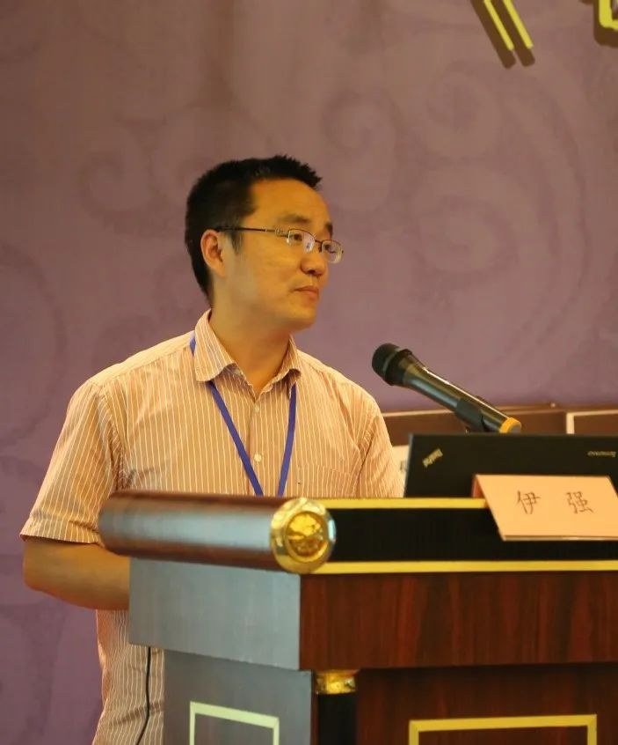
伊強，1976年生，山東淄博人，現任教於中國石油大學（華東）文法學院。出版專著一部，發表論文三十餘篇。

1.請介紹一下您學習和研究出土文獻與古文字的經歷。
中學時因爲喜歡書法，也慢慢學着認識一些篆字，當時還買了本《說文解字注》，除了查字形外，一點讀不進去。古書只是粗略地讀過《四書章句集注》《楚辭直解》《禮記集說》等，似懂非懂，最多可能是培養了少許古漢語的語感。本科是在煙臺大學讀的，記得古代漢語課是楊琳老師（現在南開大學）上的，他在課上常講一些文字、訓詁的具體考證的內容，覺得蠻有意思，也就找了幾本訓詁學概論類的書來讀，但清代學者的那些名著真是一本都沒翻過。文字學的課也修過，但印象不深，好在當時把能找到的《文字學概要》《古文獻叢論》《古代文史研究新探》《商周古文字讀本》，都囫圇吞棗地讀了下來。一直到讀碩士之前，對文字學及出土文獻的瞭解認識主要就是來自這幾本書。那時候讀書很雜，古書的話粗略地通讀過《春秋左傳注》《六臣注文選》《史記》《三國志》等。其間曾有意把《說文》中的籀文、古文抄輯起來，也曾作過《三國志》裴注引書的書目。雖然當時毫無學術研究的意識，但似也有意無意爲後來的學習研究打下了一些文字、文獻的基礎。記得碩士研究生入學複試時，沈培老師、陳劍老師還寫了《說文》中的古文讓我來認，憑着以前抄輯時的印象才得以蒙混過關。
後來到北京大學讀碩士，指導老師是李家浩先生。當時古文字中心還有裘錫圭先生、沈培先生和陳劍先生。上了幾位老師的課，每次交的課程作業寫得也差，老師們還都寫了詳細的批語，想來非常慚愧。當時陳劍先生以資料室爲家，常有意無意地談到一些治學的方法與心得，好些到現在仍記憶深刻。因爲上課的原因，甲骨、金文、楚簡也都讀了一些，但卻“漫羨而無所歸心”，寫東西也不得法。記得第一次讀曾侯乙墓竹簡時，感覺如天書一般，硬着頭皮讀，慢慢也就讀下去了，並對其中的名物產生了些興趣。又進一步擴大範圍，把楚簡中的遣策也認真讀了下來，同時也讀了一些名物研究類的著作，尤其是李老師、孫機先生的一些論著。畢業論文選題的時候，也曾想着在這方面做一做，由於積累太少，嘗試寫出的幾條也給李老師否掉了。正好碰到馬王堆三號墓考古報告出版不久，李老師提出從馬王堆三號漢墓遣策入手試試。無論是選題立意、結構框架，還是具體的查資料論證、行文標點等等，都是在李老師的悉心指導下完成的。這一番摸爬滾打下來，似乎摸得了一點讀書治學的門徑。也正是這段經歷，使我一直保持着對出土文獻名物研究的關注。
2005年碩士畢業後就來到中國石油大學（華東）工作，所在單位的研究資料非常缺乏，出土文獻原始資料類的書又定價不菲，因此在工作的前幾年裏原始資料類的書讀得很少。當時雖是工作上的新人，但上的課卻着實不少，計有古代漢語、現代漢語、訓詁學、文字學、古文獻學、書法等等。因爲備課的原因，讀了些古書及清人、近人的學術著作。在教學過程中，對古人說的“教學相長”也有了些切身感受，更是慢慢體會到那些大家名作的高妙之處。
再後來入武漢大學攻讀博士學位，指導老師是陳偉先生。陳老師待人熱心，學術上要求嚴格，在生活學習上都給了我很多幫助。因是在職學習，在武大的時間加起來也就一年有餘，但簡帛中心的豐富藏書，以及與各位老師同學的各種交流，都讓我收穫很多。可能是因爲我之前的學習與工作背景，博士論文選題時，陳老師提示可否做秦簡的語言研究。因考慮到虛詞的範圍相對容易確定，就先從虛詞做起，續加了句式的部分，後整理出版就是那本《秦簡虛詞及句式考察》。在論文的寫作中，雖然讀了很多語法的書，但總感覺對語法的敏感度較差，尤其對很多理論方法的把握也不到位。但在語法方面的知識積累，對從事教學與研究確實很有幫助，只是沒再寫出這方面的文章，總覺得有些可惜。
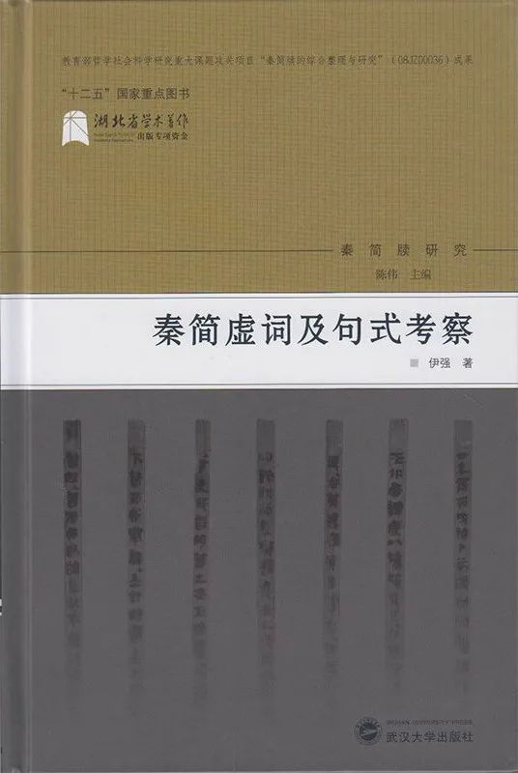
《秦簡虛詞及句式考察》書影

2．您目前主要的研究領域有哪些？該領域今後的預想研究或擬待研究的方向和課題有哪些？
碩士畢業後，關注的領域主要是出土秦漢簡牘，寫的文章也多集中在字詞考釋、文句釋讀方面。後來讀到嚴耕望先生的著作，很是佩服，所以在研讀秦漢簡牘的過程中，有意關注秦漢行政制度，以及與之相關的文書制度等方面的問題，但目前尚未做出什麼實在的成績。相對而言，自我感覺對文字訓詁的敏感度稍好一些，因此還會繼續在這方面下功夫。
在研讀秦漢簡牘的過程中，多涉及漢代石刻文字，就習慣性地全面閱讀原始資料。以簡牘文字爲參照，來看目前的漢代石刻文字研究，發現仍有很多問題可以討論。由文字而語言，再旁及相關的畫像、制度、文體、文獻學等方面，目前也有一些積累。
近兩三年，因參與陳偉老師主持的睡虎地漢簡項目，在書籍、日書類簡牘的殘簡拼綴、分組編連等方面下了些功夫，也有些想法與心得，希望能有些成績出來。另外還有師友交給的一些任務，也得盡快完成。想法再多，重要的還是要有行動、出成果。

3.您在從事學術研究的過程中，在閲讀、收集資料、撰寫論文、投稿發表等方面有什麼心得體會？
說到經驗教訓，我個人而言則是務廣而荒，研究也缺乏計劃。讀雜書的時候，偶有收穫，也是可遇而不可求。記得有次讀《六度集經》，裏面有“若施葌薄”“衣常葌薄”一類的話，直覺是把“葌薄”理解爲“粗薄”很合適。由此自然想到馬王堆遣策裏那個字形接近“姦”而朱德熙先生釋爲“麤”字的經典案例。東漢簡及三國吳簡裏也有“葌”這個字，尤其吳簡裏“葌米”的辭例，解釋爲“麤米”似也說得通。當時羅小華兄正好寫文章討論漢簡裏的“葌”字，就把上面《六度集經》裏的材料提供給了他。想來一般做古文字研究的，大概一般不會讀《六度集經》這類書，恰好其中的“葌”字用例，爲出土簡牘裏的“葌”字提供了一個很好的傳世文獻的例子。
至於論文的寫作，一直告誡自己，即使很小的問題，也要有些意思，更不能老是糾纏於一些瑣屑的問題。在論文寫作的過程中，有時候又過於關注具體字詞的考釋，往往寫得太零碎，在廣度和深度上都比較欠缺。最好還是寫些“大”文章。另外，寫文章還是要言之有物，條理而簡潔，總不能“只增加了讀者們的負擔”（錢鐘書《靈感》）。
當初開始學習古文字，完全是跟着興趣走，也不曾有計劃要寫出什麼樣的論文或著作。工作後，雖有考核升職的壓力，但我個人過於隨性，所以在論文發表、投稿方面實無可言說，態度更不足取。

4.對您迄今爲止的學習和研究影響較大的著作或學者有哪些（或哪幾位）？
在讀碩士之前，學術研究的意識基本沒有。讀碩士後，開始有意閱讀裘錫圭先生、李家浩先生、沈培先生、陳劍先生等幾位老師的著作，加之耳濡目染，也逐漸知道些讀書治學的方法。幾位老師的著作箭無虛發扎實細密，一直是我學習的典範。當然還有朱德熙先生的文章，乾淨曉暢的文風更是追模的對象。隨着讀書範圍擴大，開始閱讀清代以來的一些考據學的名著，以及各類學術筆記，很喜歡實事求是、無徵不信的治學風格。後來讀博士時，受陳偉老師的影響，也開始讀一些有關古代制度的著作，尤其是嚴耕望先生的著作。給我影響的學者和著作還有很多，就不再列舉。總之，時常閱讀優秀著作，總會有意想不到的收穫。

5.請結合您的學習和研究經歷，爲初學者提供一些建議。
說到“爲初學者提供一些建議”，實在不敢當。前面訪談中的各位師友，已經談了很多很好的建議。就只簡單說幾句，古文字的方法，一些名家名作，尤其是朱德熙、李學勤、裘錫圭、林澐、李家浩等先生的著作都值得認真研讀。陳劍先生那篇《〈釋殷墟甲骨文裏的“遠”“”（邇）及有關諸字〉導讀》，現身說法，在思路方法上談了不少非常高明的見解，很有指導意義。近二三十年來，出土的文字資料有些目不暇接，還是要多讀古書和原始資料，盡量不要單純地湊熱鬧、搶先機，最好如嚴耕望先生說的“看人人所能看到的書，說人人所未說過的話”。另外，現在的學科劃分越來越細，在取徑方法上，如果能不囿於傳統的文史哲的範圍，可能會是別一番天地。

6.在數字化和信息化的時代，電腦技術或網絡資源對您的研究具有什麼樣的影響或作用？
我個人基本是個“電腦盲”，只會一些基本的應用操作，能不耽誤工作、學習已是很不錯了。今年上半年，因綴合睡虎地漢簡，學會了簡單的圖片拼接處理，感覺是一大收穫。
數字化和信息化的時代，使得一些研究資料、學術信息的獲取越來越方便，爲學術研究帶來了莫大的便利。但再先進的技術，感覺對一般研究者而言可能就是工具而已，至於如何發現問題、解決問題還是要靠不斷的學習與積累。

7.出土文獻與古文字研究與眾不同的一點，在於許多論文或觀點是發佈在專業學術網站上甚至相關論壇的跟帖裏的，您如何看待這一現象？您對相關的學術規範有何認識或思考？
我也寫過不少饾饤短札，基本都發在了“簡帛網”上，實質上更像些讀書筆記，主要涉及字詞考釋、殘簡拼綴，有些也實難寫成像樣的文章。由這類短札湊成的所謂文章，一般的期刊都較難刊發。發在網上，如有可取之處，也算是以享同好。當然，即使發在網上，再短小最好也要自圓其說。至於各種論壇跟帖，感覺也是一種討論形式，免不了連猜帶蒙泥沙俱下，只是不便引用與核對。當然，時代變化太快，現在有些自媒體、公眾號，也經常首發、轉發各種文章，確實帶來了很多便利。

8.您如何處理學術研究與其他日常生活之間的關係？學術之外您有何鍛煉或休閒活動？
工作中要上的課比較多，日常還要做家務及照看孩子，花去大量的時間，初時有些煩躁無奈，慢慢習慣了，也就樂在其中。讀汪曾祺先生的《隨遇而安》等文，很欣賞透露出來的那種生活心態。
刻意的鍛煉說不上。因爲駕考半途而廢，平常走路較多，權當是一種鍛煉。至於休閒，偶爾出遊也多爲陪家人。有時會寫寫書法、塗抹幾筆水墨，因是無所師承的野路子，自娛自樂而已。
讀雜書的積習太深，加上備課之需，時常讀文學作品，《金瓶梅》《聊齋志異》等古典小說之外，還喜歡魯迅、周作人、趙樹理等人的作品。有時手癢難耐，也會謅點隨筆雜感，從之前的寫博客到現在的弄公眾號，算是一點小樂趣。
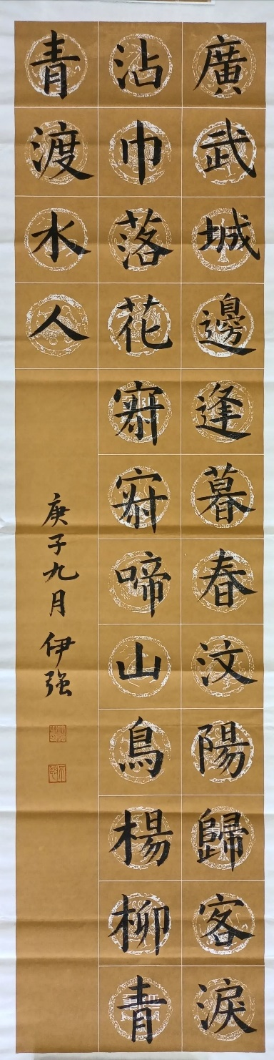
楷書習作：書唐詩一首

感謝伊強先生接受訪談。本文所有圖片均蒙伊先生提供。

